Fecha de emisión:________

AVISO DE EXPOSICIÓN: Vómitos y Diarrea

Estimados Padres/Tutores/Personal:
El __________ los estudiantes y el personal pueden haber estado expuestos a la enfermedad o condición contagiosa que se detalla a continuación. Este aviso no sustituye el consejo médico. Si su hijo o un miembro del personal desarrolla síntomas, comuníquese con un proveedor de atención médica para obtener un diagnóstico y tratamiento y ayudar a prevenir una mayor propagación. Si tiene preguntas, llame a su escuela. Si no tiene un proveedor de atención médica o seguro médico, llame al _________.

VÓMITOS Y DIARREA: Estos síntomas suelen ser causados por bacterias o virus, siendo el norovirus el más común, el cual es altamente contagioso. Otras causas incluyen adenovirus, sapovirus y astrovirus. Aunque a veces se le llama "gripe estomacal," esta enfermedad no está relacionada con la influenza.
¿Cuáles son los síntomas? Vómitos, diarrea, dolor de estómago, falta de apetito, pérdida de peso, deshidratación, dolor de cabeza y/o fiebre.
¿Cómo se contagia? Esta enfermedad puede propagarse de varias maneras: a través del contacto directo con las heces de una persona infectada, o cuando el virus o la bacteria ingresan a la boca después del contacto con manos, alimentos, agua, superficies u objetos contaminados. El vómito también puede liberar gérmenes en el aire que se depositan en superficies cercanas. La infección puede ocurrir al cuidar a alguien enfermo, compartir inodoros, alimentos o utensilios, o limpiar vómito o diarrea sin equipo de protección como guantes, mascarillas o batas.
¿Cuándo comienzan los síntomas? 1 a 2 días (24-48 horas) después de la exposición al virus o bacteria.
¿El personal o los niños necesitan quedarse en casa si se desarrollan síntomas? Sí
La propagación de vómitos y diarrea se puede prevenir tomando las siguientes medidas:
- Lávese las manos con frecuencia—antes y después de comer o preparar alimentos, y después de usar el inodoro. Use agua y jabón durante al menos 20 segundos, ya que los desinfectantes de manos no son efectivos contra muchos de estos virus.
- Siempre use pañales con cubiertas exteriores impermeables que puedan contener heces líquidas u orina, o pantalones de plástico.
- Todos los cuchillos, tablas de cortar y encimeras utilizados para carne cruda, pollo y pescado deben lavarse a fondo con agua caliente y jabón después de cada uso y antes de usarlos con cualquier otro alimento.
- Nunca compre alimentos en mal estado. Verifique las fechas en las etiquetas, almacene todos los perecederos en el refrigerador y sírvalos inmediatamente después de la preparación.
- No permita que los niños beban de fuentes de agua estancada como piscinas inflables.
- Los niños deben lavarse las manos antes y después de usar una mesa de agua comunal y ningún niño debe beber de la mesa.
- Limpie y luego desinfecte a fondo las superficies contaminadas inmediatamente después de un episodio de vómito o diarrea mediante:
  - Usar primero un jabón suave, detergente o producto de limpieza para limpiar.
  - Usar una solución de 1 taza de blanqueador con cloro por 1 galón de agua o un desinfectante registrado por la EPA para matar casi todos los gérmenes en las superficies sucias.
- Lave a máquina los artículos sucios con detergente y agua caliente a la máxima duración del ciclo y séquelos a la temperatura más alta.

INSTRUCCIONES DE LIMPIEZA
Prevenga los vómitos y la diarrea con limpieza y desinfección.

Limpio

Retire el vómito o las heces de inmediato.
- Use ropa protectora como guantes, delantales o mascarillas.
- Para alfombras o tapicería, use bicarbonato de sodio u otros materiales absorbentes para absorber el líquido.
- No aspire. Recoja cualquier desorden usando toallas de papel.
- Deseche cualquier alimento que pueda haberse contaminado.

Use agua jabonosa para lavar las superficies que estuvieron en contacto con el vómito o la diarrea.
- Limpie todas las superficies cercanas de alto contacto, como pomos de puertas y manijas de inodoros.
- Enjuague a fondo con agua limpia y seque con toallas de papel.
- La limpieza a vapor puede ser necesaria para alfombras y tapicería.

Lave a máquina y seque la ropa afectada.
- Use agua caliente, blanqueador y detergente. Ejecute en el ciclo más largo.

Desinfectar

Para superficies duras, prepare una solución de blanqueador con cloro
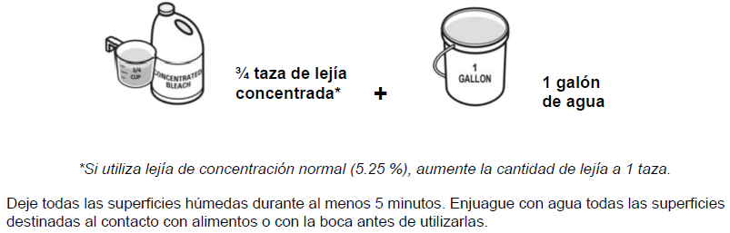

Para obtener información adicional, visite cdc.gov/norovirus/.

